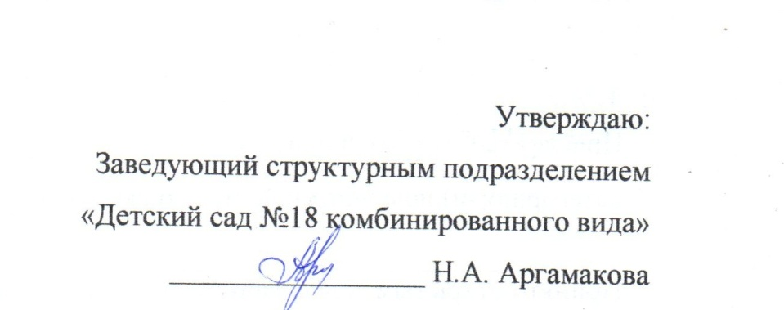

**МЕНЮ НА 4 АПРЕЛЯ 2025 Г.**

|  |  |  |  |  |  |
| --- | --- | --- | --- | --- | --- |
| № | НАИМЕНОВАНИЕ | МЛ | КАЛ | САД | КАЛ |
| 1 | ЗАВТРАК  1. Каша пшенная  2.Кофейный напиток  3. Бутерброд с маслом | 180  180  5/30 | 165  71  119  355 | 200  200  5/30 | 184  79  119  382 |
| 2 | ОБЕД  1. Борщ на мяс/б  2. Плов с мясом  3. Компот из смеси с/ф  4. Хлеб ржаной | 180  180  180  40 | 115  310  27  70  522 | 200  200  200  50 | 128  387  30  87  632 |
| 3 | ПОЛДНИК   1. Рыбная запеканка   2. Чай  3. Хлеб пшеничный | 130  180  30 | 190  41  71  302 | 150  200  40 | 219  45  96  360 |
| 4 | УЖИН   1. Печенье 2. Какао 3. Сыр | 30  170  10 | 162  71  10  233 | 40  200  10 | 189  79  10  268 |
|  | Ккал за день: |  | 1412 |  | 1642 |



**ПРИЯТНОГО АППЕТИТА!**